Akhmad Fauzi (PC-11)

Mobile Aplication & Technology

**OOP Kotlin**

**Object**

**object adalah pemanfaatan dari class yang siap untuk di gunakan**, dengan kata lain saat kita menyalin sebuah kelas kedalam variabel otomatis variabel tersebut menjadi sebuah data yang bertipe object. Di Kotlin kita juga bisa langsung mendeklarasikan sebuah object tanpa harus menyalin dari sebeuah kelas yang sudah kita deklarasikan sebelumnya. Untuk melakukan itu kita perlu menuliskan terlebih dahulu kata kunci **object**, sebagai contoh :

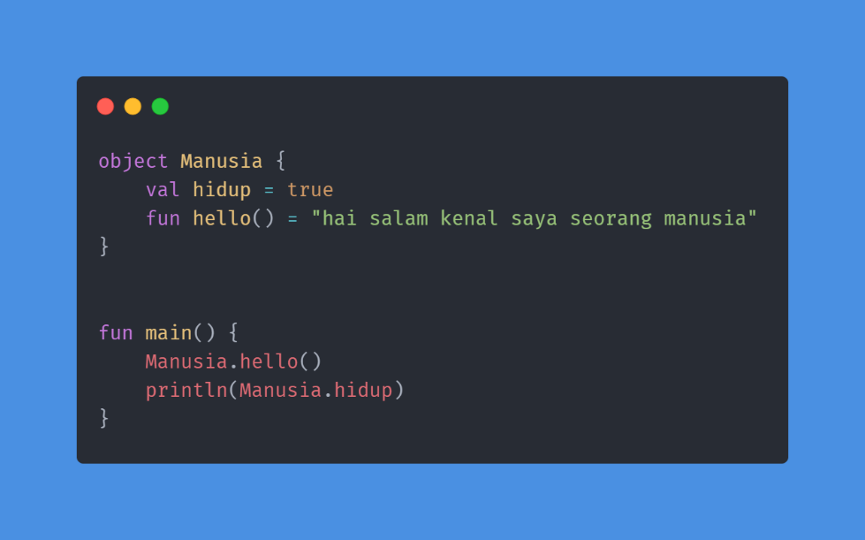

Perhatikan kode di atas, kita bisa langsung memanggil property dari object Manusia berupa method hello() dan variabel hidup secara langsung di function main() tanpa perlu membuat “salinan” dari object Manusia yang telah kita buat sebelumnya. Jadi dapat kita simpulkan bahwa dalam penggunaan property sebuah object jauh lebih simple di bandingkan sebuah class.

**KESIMPULAN**

Ingat bahwa **setiap class pasti akan menghasilkan sebuah object, tapi object belum tentu di hasilkan dari sebuah class**, karena object dapat kita buat terpisah dengan tanpa perlu mendeklarasikan terlebih dahulu sebuah class.

Untuk menggunakan mengakses property dan method dari sebuah object, kita tidak harus “menyalin” terlebih dahulu object tersebut, tapi kita bisa langsung memanggil method dan propertynya.